Приложение
к постановлению
Администрации города Иванова
от 28.06.2021 № 774

«Приложение № 11
к постановлению
Администрации города Иванова
от 17.02.2020 № 183

СХЕМА
РАЗМЕЩЕНИЯ КРУГЛОГОДИЧНЫХ НЕСТАЦИОНАРНЫХ КАФЕ НА ТЕРРИТОРИИ ГОРОДА ИВАНОВА

№ п/п | Местонахождение, адрес нестационарного торгового объекта | Вид нестационарного торгового объекта | Площадь под нестационар-ный торговый объект, кв. м | Ассортимент реализуемых товаров | Срок размещения нестационарного торгового объекта | Место, предусмотренное для размещения объекта субъектами малого и среднего предпринимательства (отмечено МСП) | Номер графической схемы
1. | г. Иваново, сквер микрорайона Московский, площадка № 7 | Круглогодичное нестационарное кафе | 200 | Продовольственные товары (продукция общественного питания за исключением  продажи алкогольной продукции и организации  кальянной) | 5 лет | МСП | Графическая схема № 1

Графическая схема № 1 размещения круглогодичного
нестационарного кафе по реализации продовольственных
товаров (продукция общественного питания за исключением
продажи алкогольной продукции и организации кальянной)
площадью 200 кв. м, по адресу: г. Иваново, сквер
микрорайона Московский, площадка № 7

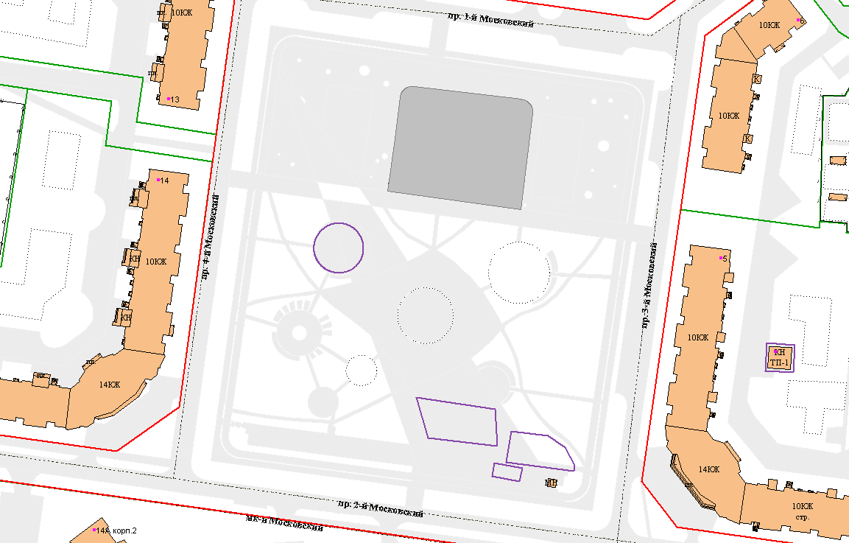

Круглогодичное
нестационарное кафе
».

